Ход урока

№ п/п | Основные разделы | Описание содержания |  |  |  |  |  |  |  |  |  |  |  |  |  |  | ДМ | Э
1. | Мотивационное начало  «Включение интереса» к деятельности на учебных занятиях у разных групп обучающихся | 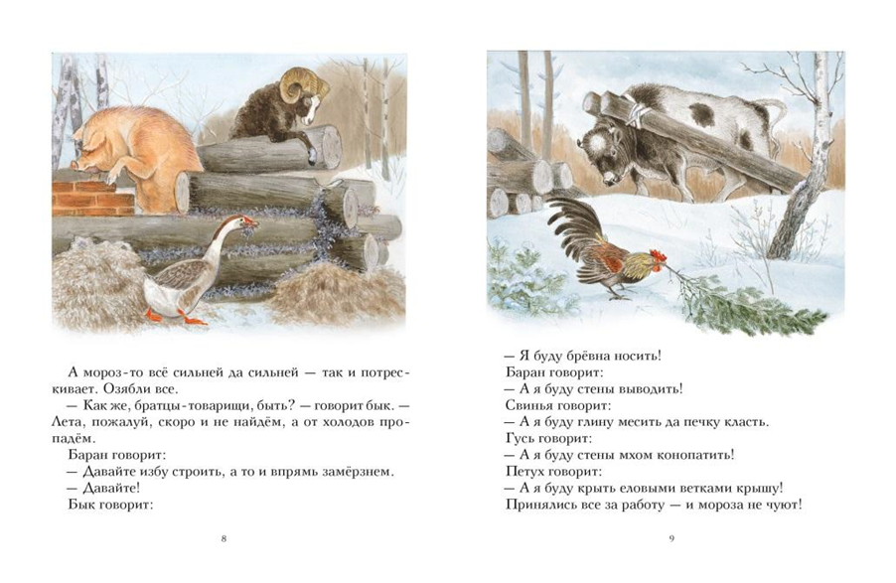 |  |  |  |  |  |  |  |  |  |  |  |  |  |  | 80% | 50%
1. |  | Задание на функциональную грамотность |  | Компоненты ФГ |  |  |  |  |  |  |  |  |  |  |  |  | 80% | 50%
1. |  |  |  | Ч | Ф |  | Е-Н |  |  | М |  | Г |  |  | КМ |  | 80% | 50%
1. |  | Рассмотрите иллюстрацию к русской народной сказке «Зимовье зверей» и прочитайте фрагмент сказки. Ответьте на вопросы:  - Чем и как утепляли звери своё зимовье?»  - Как в наше время можно утеплить жилище (дом)? Предложите несколько идей. Принимаются любые идеи, в том числе фантастические. На этом этапе идеи не критикуются и не обсуждаются. Идеи записываются в лист ответов. |  | + |  |  | + |  |  |  |  | + |  |  | + |  | 80% | 50%
2. | Продуктивная деятельность Максимальное вовлечение детей в продуктивную деятельность (интеграция двух видов деятельности: групповой и индивидуальной)  Завершается предметной диагностикой разного формата. | Шаг 1. Актуализация знаний введение в тему  Учащиеся работают в парах (или в малых группах по 4-5 человек) и самостоятельно разрабатывают план изучения по темам:  - Виды теплопередачи.  - Количество теплоты. Удельная теплоемкость.  - Энергия топлива. Удельная теплота сгорания топлива.  Находят информацию, составляют конспект, опорную схему, таблицу.  Шаг 2. Усвоение и применение знаний, развитие функциональной грамотности  - Объяснение интересных фактов, решение расчётных задач. / фронтальная работа  - Промежуточный контроль усвоенных знаний в форме теста «Виды теплопередачи. Количество теплоты. Удельная теплоемкость. Энергия топлива». / индивидуальная работа  - Выполнение лабораторных работ (оформление работы, заполнение таблиц, выводы). / работа в парах  Л/р «Сравнение количеств теплоты при смешивании воды различной температуры»  Л/р «Измерение удельной теплоемкости твердого тела»  - Задание на функциональную грамотность / работа в группах |  |  |  |  |  |  |  |  |  |  |  |  |  |  | 60%  70% | 80%  80%
2. |  | Задание на функциональную грамотность для 1й группы |  | Компоненты ФГ |  |  |  |  |  |  |  |  |  |  |  |  | 60%  70% | 80%  80%
2. |  |  |  | Ч | Ф |  | Е-Н |  | М |  |  | Г |  | КМ |  |  | 60%  70% | 80%  80%
2. |  | Как не провалиться под лёд? |  | + |  |  | + |  |  |  |  | + |  | + |  |  | 60%  70% | 80%  80%
2. |  | Задание на функциональную грамотность для 2й группы |  | Компоненты ФГ |  |  |  |  |  |  |  |  |  |  |  |  | 60%  70% | 80%  80%
2. |  |  |  | Ч | Ф |  | Е-Н |  | М |  |  | Г |  | КМ |  |  | 60%  70% | 80%  80%
2. |  | Парниковый эффект |  | + |  |  | + |  |  |  |  | + |  | + |  |  | 60%  70% | 80%  80%
2. |  | Задание на функциональную грамотность для 3й группы |  | Компоненты ФГ |  |  |  |  |  |  |  |  |  |  |  |  | 60%  70% | 80%  80%
2. |  |  |  | Ч | Ф |  | Е-Н |  | М |  |  | Г |  | КМ |  |  | 60%  70% | 80%  80%
2. |  | Загадочная тяга |  | + |  |  | + |  |  |  |  | + |  | + |  |  | 60%  70% | 80%  80%
2. |  | Шаг 3. Творческое применение знаний  Ребята объединяются группы по жребию. В корзине находиться картинки с частями дома (крыша, окно, отопление, пол, фундамент, стены). В группах работают с текстами и таблицами, проектируют элемент дома, который выбрали. |  |  |  |  |  |  |  |  |  |  |  |  |  |  | 60%  70% | 80%  80%
2. |  | Задание на функциональную грамотность | Компоненты ФГ |  |  |  |  |  |  |  |  |  |  |  |  |  | 60%  70% | 80%  80%
2. |  | Задание на функциональную грамотность | Ч |  |  | Ф |  | Е-Н |  |  | М |  | Г |  |  | КМ | 60%  70% | 80%  80%
2. |  | Сформулировать и записать (Приложение 2) рекомендации о строительстве выбранной части дома, используя информационную справку и необходимые таблицы (Приложение 4). | + |  |  |  |  | + |  |  |  |  | + |  |  | + | 60%  70% | 80%  80%
3. | Аналитическое завершение: |  |  |  |  |  |  |  |  |  |  |  |  |  |  |  | ДМ | Э
3. | а) КОНЦЕПТУАЛИЗАЦИЯ  конструирование ребёнком итоговой обобщающей опорной схемы всего блока в любом удобном для него формате | - Группы создают по желанию информационный постер, коллаж или буклет по темам «Виды теплопередачи. Количество теплоты. Удельная теплоемкость. Энергия топлива. Удельная теплота сгорания топлива», используя составленные конспекты, схемы и т.д. В процессе изучения события каждый участник фиксировал в тетради новые полученные знания в удобной для него форме (таблица, схема, конспект).  - Каждая группа выступает со своими рекомендациями о строительстве выбранной части дома. Если необходимо, учитель задает вопросы. Учащиеся обсуждают свои работы. По мере выступлений групп, учитель на доске записывает из чего обучающиеся спроектировали каждый элемент дома. |  |  |  |  |  |  |  |  |  |  |  |  |  |  | 90% | 80%
3. | б) РЕФЛЕКСИЯ ребенком собственной деятельности | ВНИМАНИЕ!  «Рефлексивная мишень»  Поставьте метки в каждом секторах соответственно оценке результата: чем ближе к центру мишени, тем ближе к пятерке, на краях мишени оценка ближе к нулю.  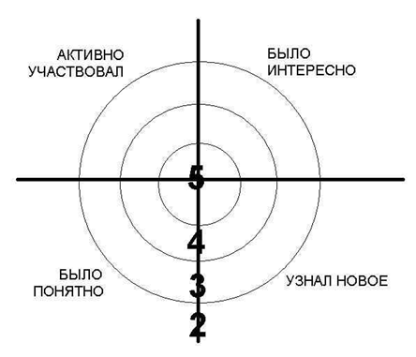  - Рефлексивное эссе.  Фиксация ребенка на «трудностях» во время погружения.  Вопросы ученику:  - - Опиши, с какими трудностями ты встретился во время Погружения.  - - Выдели, какие из них тебе удалось преодолеть. Как ты их преодолевал?  - - Какие трудности тебе не удалось преодолеть? Как ты думаешь почему? Что можно было бы сделать чтоб решить эти трудности?
 | в) ОБРАТНАЯ СВЯЗЬ от ребенка (его мнение о тематическом блоке). | После каждого «блочного погружения» каждым учеником проводится обязательная анонимная оценка, насколько им понравилось погружение по 10-балльной шкале.  Отзыв обучающегося о Событии  Кроме того, можно применить собственную форму для обратной связи, в том числе с проговариванием несколькими детьми вслух собственной оценки для общего обсуждения (развитие коммуникативной компетенции).  Выскажи своё мнение:  Насколько интересно было на уроках?  Какие задания вызвали наибольший интерес?  Кому можно сказать «спасибо» за сотрудничество?

